+Instituto Superior de Formación Técnica Nº 151
Carrera: Analista de Sistemas
1 Año. Algoritmos y Estructuras de Datos I
Trabajo Práctico Nº 2.2 Unidad 2
Modalidad: Semi-Presencial Estratégica Didáctica: Trabajo Grupal.
Metodología de Desarrollo: acordar Metodología de Corrección: acordar docente
Carácter de Trabajo: Obligatorio – con Nota Fecha Entrega: A confirmar por el Docente.
Marco Teórico:
1. Que unción cumple la Instrucción Cin
2. En que librería se encuentra
3. Que es un Extractor que función cumple, dar ejemplos
4. Que pasa cuando dividimos integer y double
5. Describir el Esquema Entrada-Proceso-Salida
6. Relacionar Problema-Algoritmo-Programa
7. Que formato deben tener las variables.
8. Que son las palabras reservadas
Marco Práctico:
Desarrollar en C++ los siguientes programas:

1. Resolver y Realizar en c++
a. Realizar un programa que pida la fecha de nacimiento y nos de la edad
b. Realizar un programa que pida 3 datos y nos devuelva el promedio
c. Realizar un programa que pida 4 datos y devuelva el producto de Ambos
d. Escribe un programa en C++ que nos diga cuál es el volumen de un cono con
un radio de la base de 14,5 y una altura de 26,79. La fórmula que debes usar
es: (PI * Radio al cuadrado * altura)/3 Recuerda que el valor (aproximado) de
ԉ es 3,141592.
e. Modifica el programa anterior para que use tres variables, todas de tipo
double: radio, altura y volumen. Las dos primeras se inicializarán a 14,5 y
26,79 respectivamente. La tercera obtendrá el resultado de la fórmula.
f. Escribe un programa en C++ que lea del teclado un número (real) de grados
Fahrenheit y lo convierta a Celsius mostrando el resultado en la pantalla. ºC =
5 / 9 x (ºF ‐ 32)
g. Escribe un programa que lea del teclado un tiempo transcurrido en segundos
y muestre en la pantalla las horas, los minutos y los segundos equivalentes.
Lic. Oemig José Luis.

Que formato deben tener las variables
1) Cin es un objeto de la clase iostream que se utiliza para leer datos desde la entrada estándar (generalmente el teclado). Su función principal es permitir que el programa reciba información ingresada por el usuario durante la ejecución.
No valida automáticamente el tipo de dato. Si el usuario ingresa texto cuando se espera un número, el programa puede comportarse inesperadamente.
Buffer: Los datos no leídos se quedan en el buffer de entrada, lo que puede afectar lecturas posteriores.

2) Cin se encuentra la librería de entrada standard de C++, iostream.

3) Un extractor ( » ) en C++es un operador que transforma los caracteres introducidos por el usuario en datos.
Su destino es ser un valor de variable y tiene concordancia con tipo de datos de la misma.
Cin hace uso del operador » para realizar la extracción de datos.

cin >> nombre >> edad;

cin >> nombre extrae un string.
cin >> edad extrae un int.

4) Si uno de los operandos es double, el otro se convierte automáticamente a double antes de la división.
El resultado será double.

5) Esquema entrada – proceso - salida

Es un modelo básico utilizado en programación y diseño de algoritmos para estructurar la solución de un problema. Describe las tres etapas fundamentales que sigue un programa:

Entrada (Input): Obtener datos.

Proceso (Processing): Manipular o calcular con los datos.

Salida (Output): Mostrar resultados.

Flujos de texto (streams)

Conectan la ejecución del programa con los dispositivos de E/S

Son secuencias de caracteres

Entrada por teclado: flujo de entrada cin (tipo istream)
Proceso: se realizan operaciones lógicas o matemáticas con los datos de entrada.
Salida por pantalla: flujo de salida cout (tipo ostream)

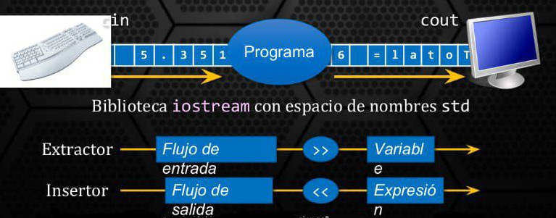

6) Problema Algoritmo Programa
El problema es una situación inicial a resolver, para lo cual primero primero debo definirla, el algoritmo es un esquema a través del cual voy a plantear la estrategia para intentar resolver ese problema a través de una secuencia lógica de pasos a seguir, de una manera abstracta y puede ser representado a través de mapas conceptuales o diagramas de flujos entre otras cosas
El programa es la implantación de ese algoritmo volcado y transformado a un lenguaje de programación capaz de ser entendible para la máquina.

a) Describir el problema. Identifica y Entiende los conceptos necesarios para la solución.
b) Elaborar un modelo mental de una solución. Desarrolla una solución mental, esencia de
análisis de todo el proceso de solución.
c) Profundizar en el modelo mental solución objetivo. Realiza una descomposición de los
conceptos identificados. Se trabaja con los datos uno a uno y se establecen los tiempos de
ejecución, identificando las acciones que se realizan con cada uno de ellos y sus relaciones.
d) Asociar Nombres característicos a los datos del modelo. Establece un nombre único para
todo dato que aparece en el modelo de solución, su relación y su Comportamiento.

7) Los nombre de variables
Al declarar las variables estás deben estar precedidas por el tipo, por ejemplo;
int numero1 = 3;

nos dice que el tipo de variable es un número entero cuyo nombre es ¨numero1” y al cual se le asigna el valor 3.
Además debemnos respetar las reglas para el nombre de variables
Caracteres permitidos:

Letras (a-z, A-Z).

Dígitos (0-9), pero no al inicio.

Guión bajo (_).

No se permiten:

Espacios (int mi variable; ).

Símbolos especiales (@, #, -, etc.), excepto _.

Palabras reservadas (int, if, for, class, etc.).

Case-sensitive:

edad ≠ Edad ≠ EDAD.

Es muy importante tener en cuenta que en C++ se distinguen entre mayúsculas y minúsculas.

8) Palabras reservadas
Las palabras reservadas son términos específicos definidos por el lenguaje C++ que tienen un significado especial y no pueden ser utilizados como nombres de variables, funciones, clases u otros identificadores. Estas palabras son parte de la sintaxis del lenguaje y se usan para controlar estructuras, definir tipos o modificar comportamientos.

